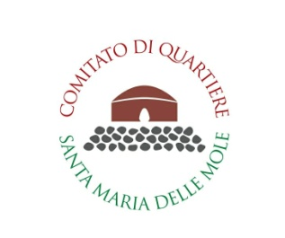

Prot.nr. 14-2019.

seg.09eur.polizialocale@comune.roma.it

Oggetto. Rotatoria via della Falcognana, con via Ardeatina altezza civico 1456.
Facendo seguito alla conversazione telefonica dei giorni scorsi avuta tra il vostro Comandante di Polizia Locale ed il signor Filippo Cuomo, Le scrivo per sottoporre alla vostra cortese attenzione la situazione in cui versa da oltre un anno l’area in oggetto.

Un’area che allo stato attuale è diventata una vera e propria discarica a cielo aperto con un degrado che aumenta in modo esponenziale e con la conseguenza che, con l’arrivo del caldo potrebbero crearsi seri problemi igienico sanitari, oltre ovviamente all’immagine di assoluto degrado.

Alla presente allego una serie di foto scattate nei giorni scorsi da cui dovrebbe essere ancor più chiara la situazione.
Alle SS.VV. chiedo di porre in essere al più presto ogni azione al fine di cancellare tale scempio.
Qualora questo invito non porterà nessun risultato, suddette immagino verranno inviate a tutti i giornali e televisioni.
Certo però di un vostro sollecito interessamento invio i miei più distinti saluti.

Santa Maria delle Mole, lì 17-06-2019 Il Presidente
Antonio Calcagni

Comitato di Quartiere Santa Maria delle Mole, Via Nicolò Tommaseo 33 00040 Santa Maria delle Mole Tel. 393 3750539

